!!МЧС ИНФОРМИРУЕТ!!
14.04.2021
В соответствии с Постановлением Правительства РФ от 16.09.2020 № 1479 с 01.01.2021 на территории Российской Федерации вступили в действие новые «Правила противопожарного режима в Российской Федерации». Указанный документ является обязательным для исполнения и предусматривает ограничительные меры и требования пожарной безопасности к порядку эксплуатации и содержания мест общего пользования в многоквартирных жилых домах, а именно:
Запрещается:
· размещать (устанавливать) на путях эвакуации и эвакуационных выходах (в том числе в проходах, коридорах, тамбурах, на галереях, в лифтовых холлах, на лестничных площадках, маршах лестниц, в дверных проемах, на эвакуационных люках) различные изделия, оборудование, отходы, мусор и другие предметы, препятствующие безопасной эвакуации, а также блокировать двери эвакуационных выходов;
· проводить изменение объемно-планировочных решений, в результате которых ограничивается доступ к огнетушителям, пожарным кранам и другим средствам обеспечения пожарной безопасности и пожаротушения или уменьшается зона действия систем противопожарной защиты (автоматической пожарной сигнализации, автоматических установок пожаротушения, противодымной защиты, оповещения и управления эвакуацией людей при пожаре, внутреннего противопожарного водопровода);
· размещать мебель, оборудование и другие предметы на путях эвакуации, у дверей эвакуационных выходов, люков на балконах и лоджиях, в переходах между секциями и местах выходов на наружные эвакуационные лестницы, кровлю, а также демонтировать межбалконные лестницы, заваривать люки на балконах и лоджиях квартир;
· устраивать на лестничных клетках кладовые и другие подсобные помещения, а также хранить под лестничными маршами и на лестничных площадках вещи, мебель, оборудование и другие горючие материалы;
· фиксировать самозакрывающиеся двери лестничных клеток, коридоров, холлов и тамбуров в открытом положении (если для этих целей не используются устройства, автоматически срабатывающие при пожаре), а также снимать их;
· изменять направление открывания дверей, за исключением дверей, открывание которых не нормируется или к которым предъявляются иные требования.
· эксплуатировать электропровода и кабели с видимыми нарушениями изоляции и со следами термического воздействия;
· пользоваться розетками, рубильниками, другими электроустановочными изделиями с повреждениями;
· пользоваться электрическими утюгами, электрическими плитками, электрическими чайниками и другими электронагревательными приборами, не имеющими устройств тепловой защиты, а также при отсутствии или неисправности терморегуляторов, предусмотренных их конструкцией;
· прокладывать электрическую проводку по горючему основанию либо наносить (наклеивать) горючие материалы на электрическую проводку;
· оставлять без присмотра включенными в электрическую сеть электронагревательные приборы, а также другие бытовые электроприборы, в том числе находящиеся в режиме ожидания, за исключением электроприборов, которые могут и или) должны находиться в круглосуточном режиме работы в соответствии с технической документацией изготовителя;
· устанавливать (размещать) мебель и другие горючие предметы и материалы на расстоянии менее 0,2 метра от бытовых газовых приборов по горизонтали (за исключением бытовых газовых плит, встраиваемых бытовых газовых приборов, устанавливаемых в соответствии с технической документацией изготовителя) и менее 0,7 метра по вертикали (при нависании указанных предметов и материалов над бытовыми газовыми приборами);
· закрывать вытяжные каналы, отверстия и решетки систем вентиляции и кондиционирования воздуха;
· стоянка автотранспорта на крышках колодцев пожарных гидрантов, в местах вывода на фасады зданий, сооружений патрубков для подключения пожарной техники, а также в пределах разворотных площадок и на разметке площадок для установки пожарной, специальной и аварийно-спасательной техники, на пожарных пирсах;
· устраивать в квартирах производственные и складские помещения для применения и хранения пожаровзрывоопасных и пожароопасных веществ и материалов, а также изменять их функциональное назначение;
· использование открытого огня на балконах (лоджиях) квартир, жилых комнат;
· оставлять без присмотра источники открытого огня (свечи, газовые плиты, непотушенная сигарета и др.);
· хранение баллонов с горючими газами в квартирах и жилых помещениях, на кухнях, путях эвакуации, лестничных клетках, в цокольных и подвальных этажах, на чердаках, балконах, лоджиях и в галереях.
При обнаружении пожара или признаков горения:
· немедленно сообщить об этом по телефону 101 или 112 в пожарную охрану с указанием наименования объекта защиты, адреса места его расположения, места возникновения пожара, а также фамилии сообщающего информацию;
· принять меры по эвакуации людей, а при условии отсутствия угрозы жизни и здоровью людей меры по тушению пожара в начальной стадии с использованием первичных средств тушения пожара (огнетушителей, пожарных кранов внутреннего противопожарного водопровода и т.д.);
· при наличии в здании систем противопожарной защиты привести в их в действие в ручном режиме, а именно: для системы оповещения и управления эвакуации при пожаре – приведением в действие ручного пожарного извещателя (как правило, установлены у эвакуационных выходов); для системы дымоудаления – путем нажатия кнопки с надписью «ДУ», «Дымоудаление» и т.п. (как правило, установлены внутри или непосредственной близости от шкафа пожарного крана); для системы внутреннего противопожарного водопровода - нажать кнопку «НС», «Насос» и т.п. (как правило, установлены внутри или непосредственной близости от шкафа пожарного крана);
· при сильном задымлении эвакуационных путей и невозможности безопасной эвакуации из помещений квартиры по коридорам и лестничным клеткам, при отсутствии угрожающих жизни и здоровью проявлений опасных факторов пожара внутри помещения, необходимо оставаться в квартире, заложить щели притворов дверей мокрыми тряпками, полотенцами и иными материалами, и ожидать ликвидации пожара, по необходимости привлечь внимание пожарных и спасателей из окон и балконов;
· если пребывание в квартире не опасно для жизни – необходимо эвакуироваться в безопасное место, незадымляемую лестничную клетку, воздушную зону и т.д. предварительно защитив органы дыхания средствами самоспасения или иными подручными материалами (мокрая тряпка, полотенце и т.п.);
· при эвакуации через задымленную зону, при значительном ограничении видимос- ти – передвигаться ближе к полу;
· не пользоваться при эвакуации лифтами, не предназначенными специально для этих целей.
ВСЕГДА ПОМНИТЕ – ПОЖАР ЛЕГЧЕ ПРЕДОТВРАТИТЬ, ЧЕМ ПОТУШИТЬ!!!
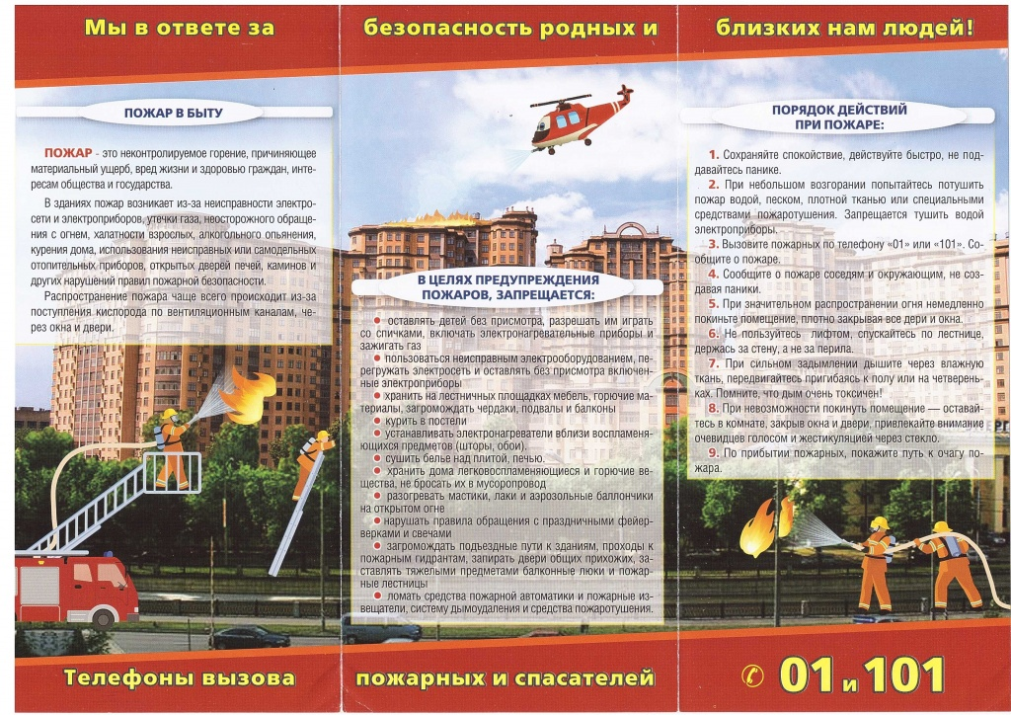
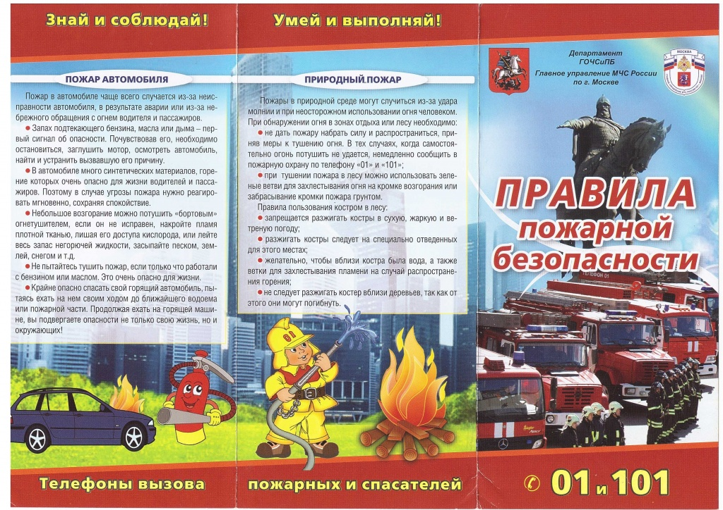
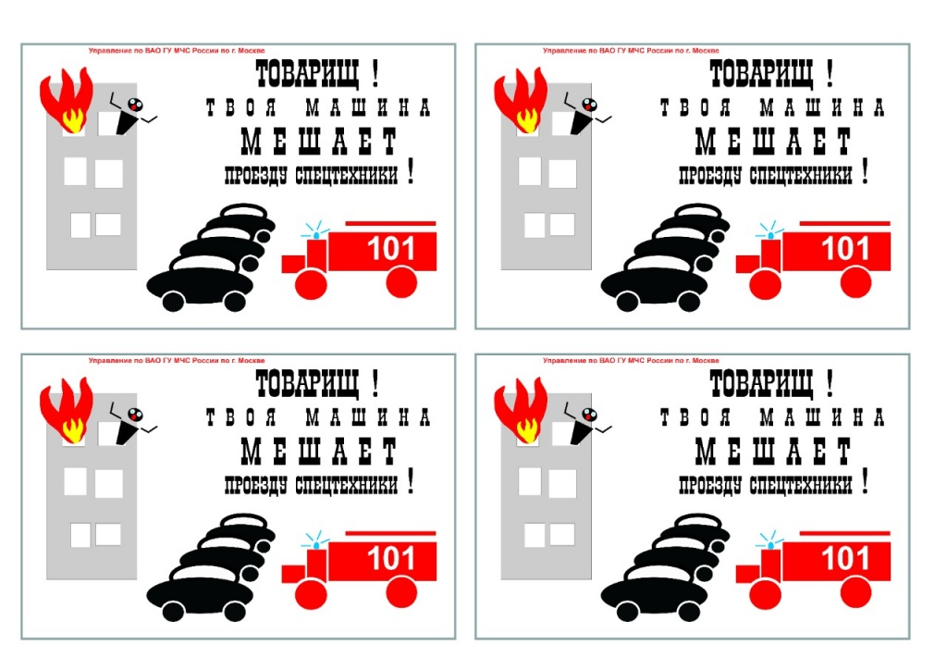
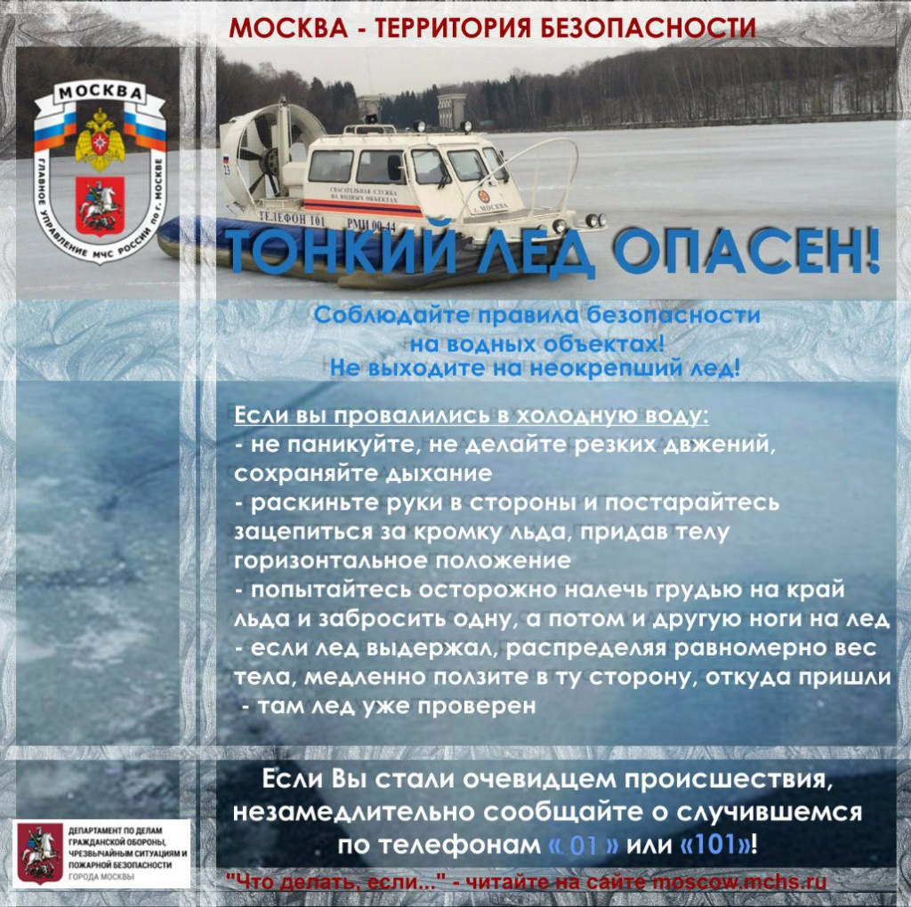
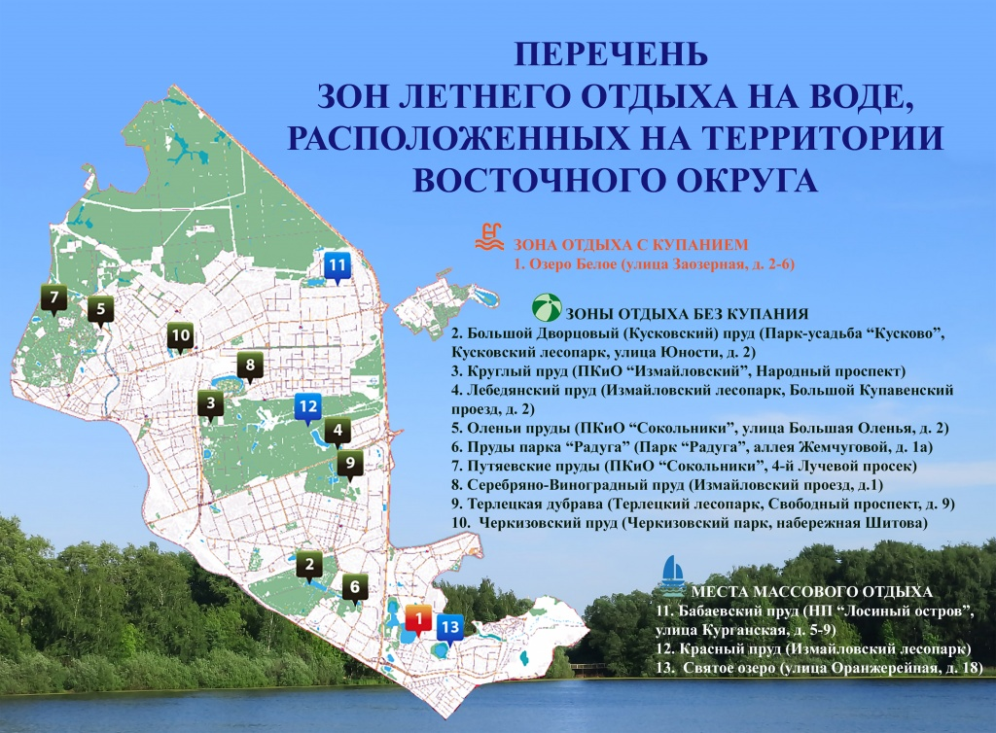
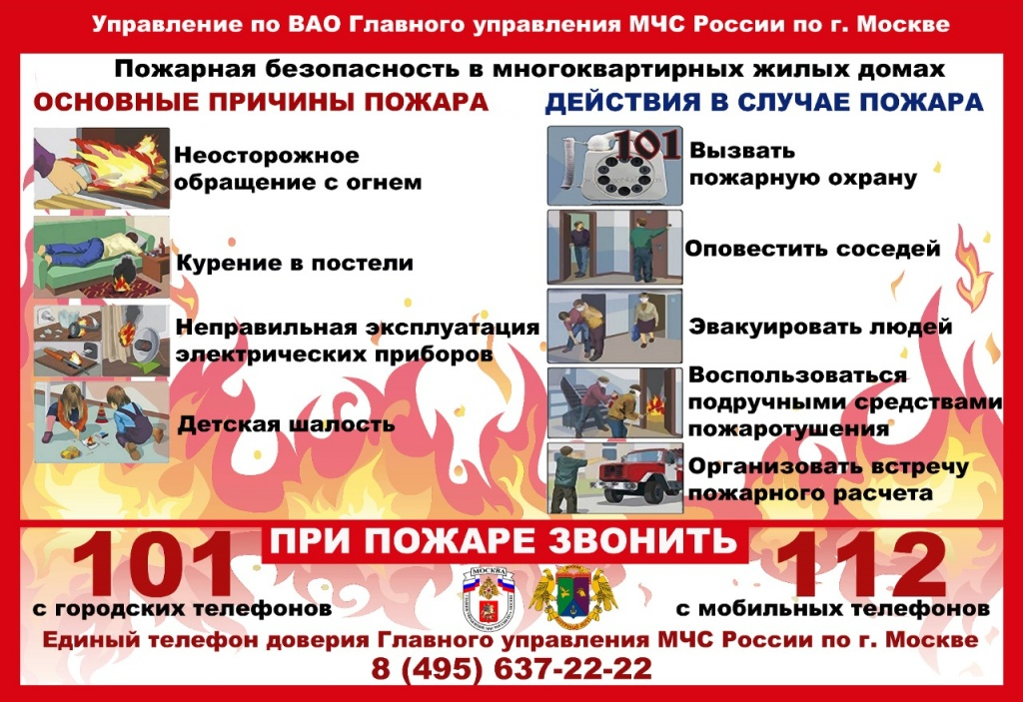
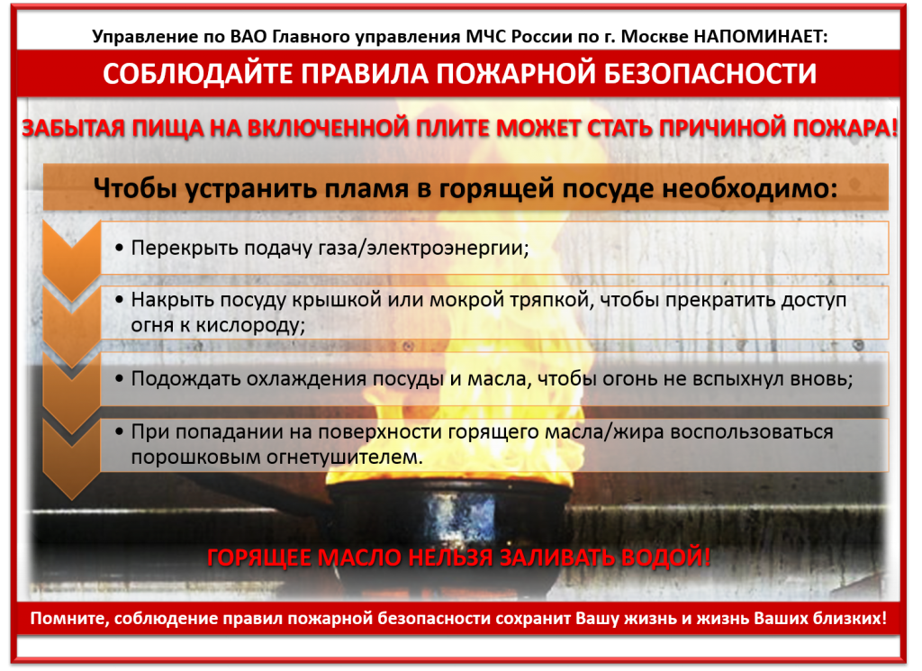
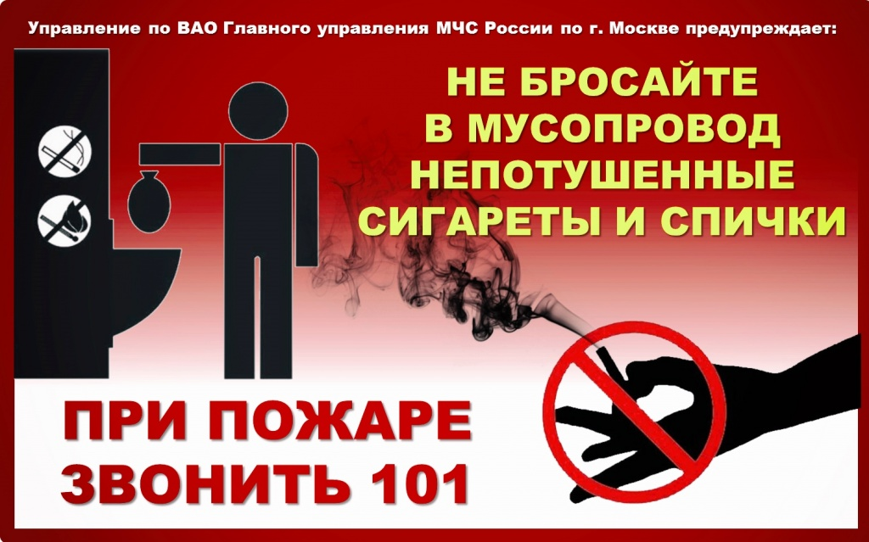
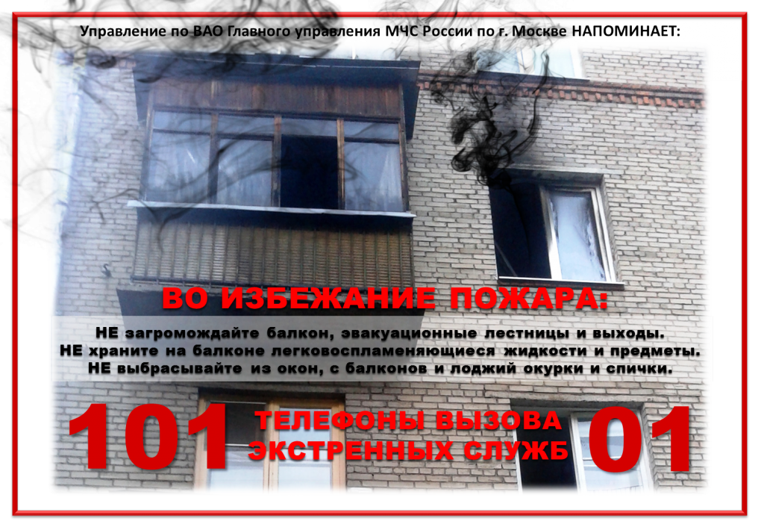
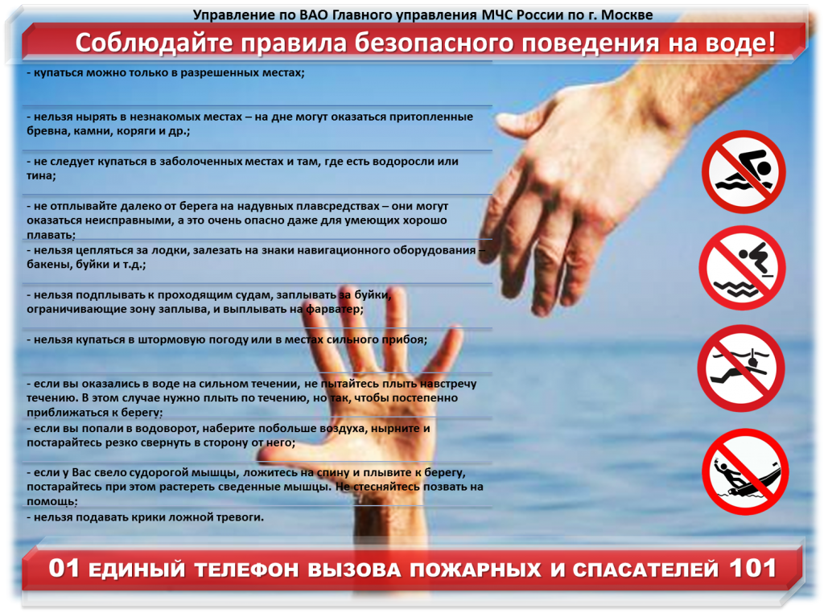
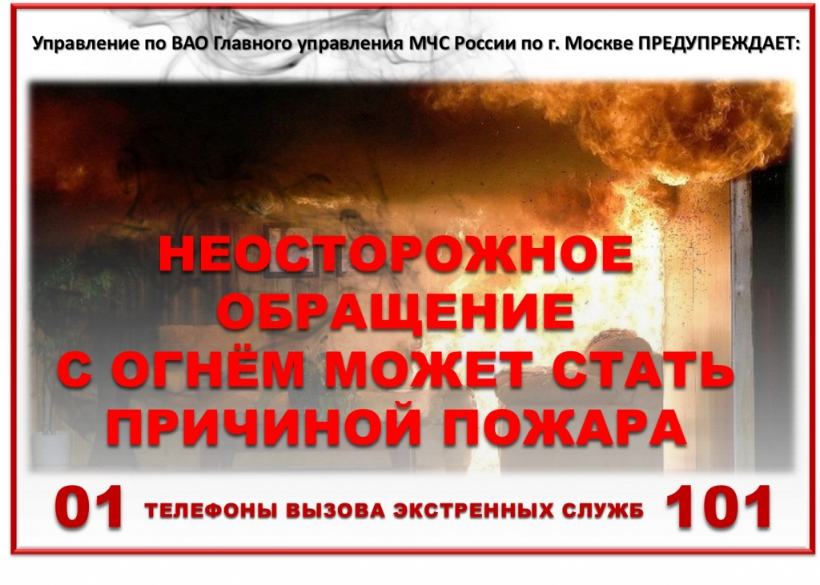
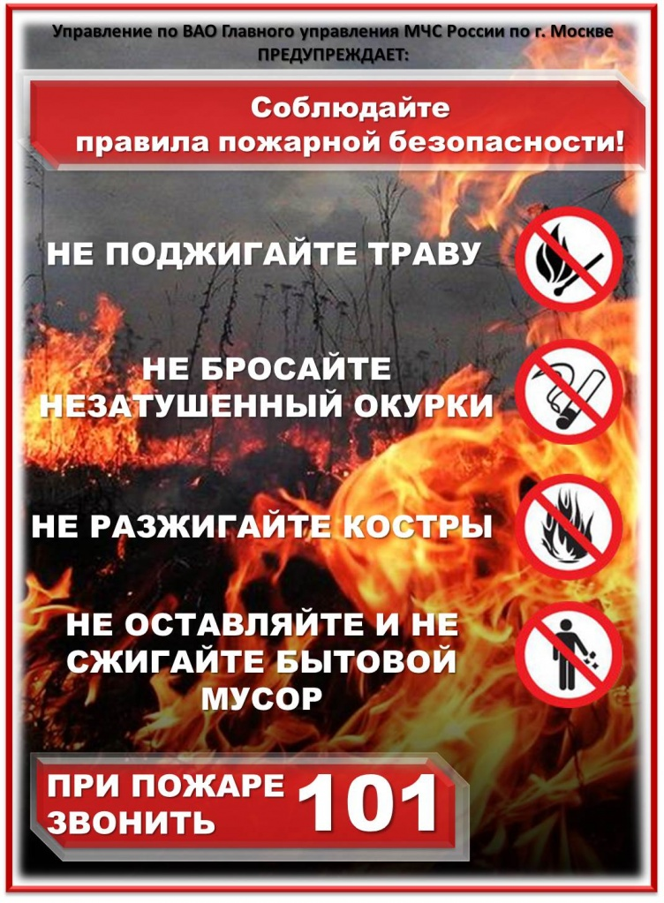
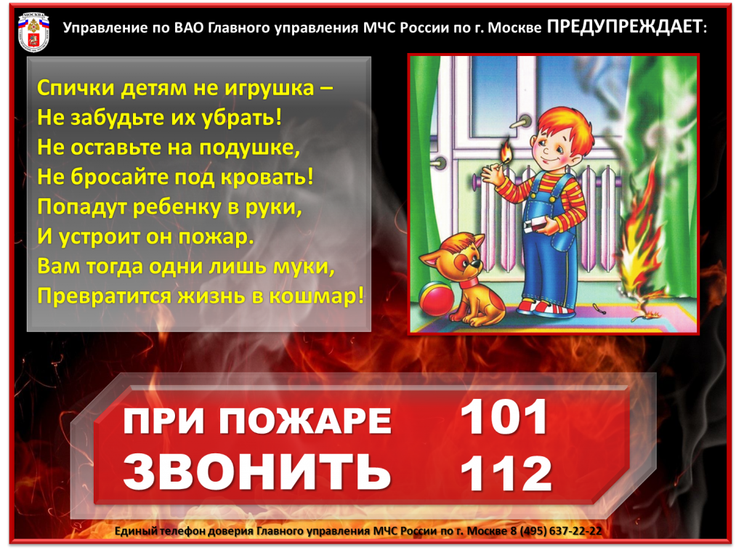
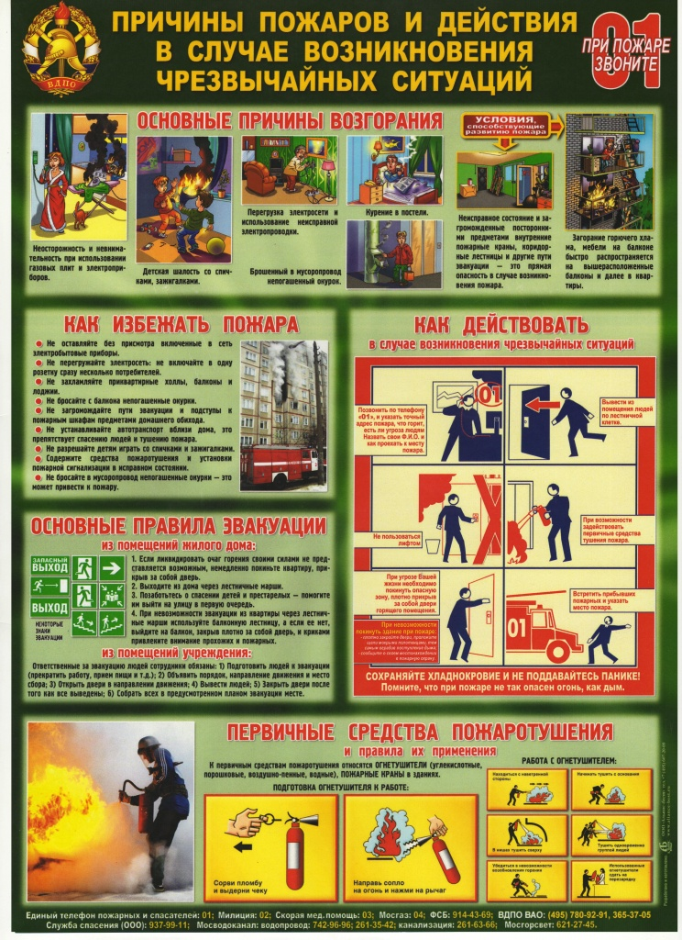
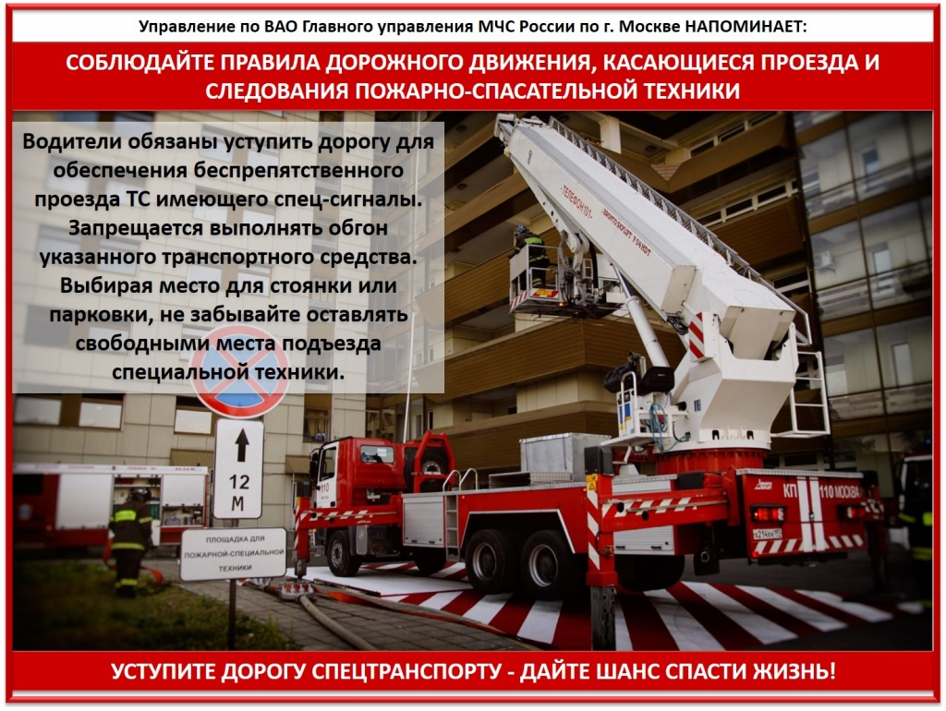
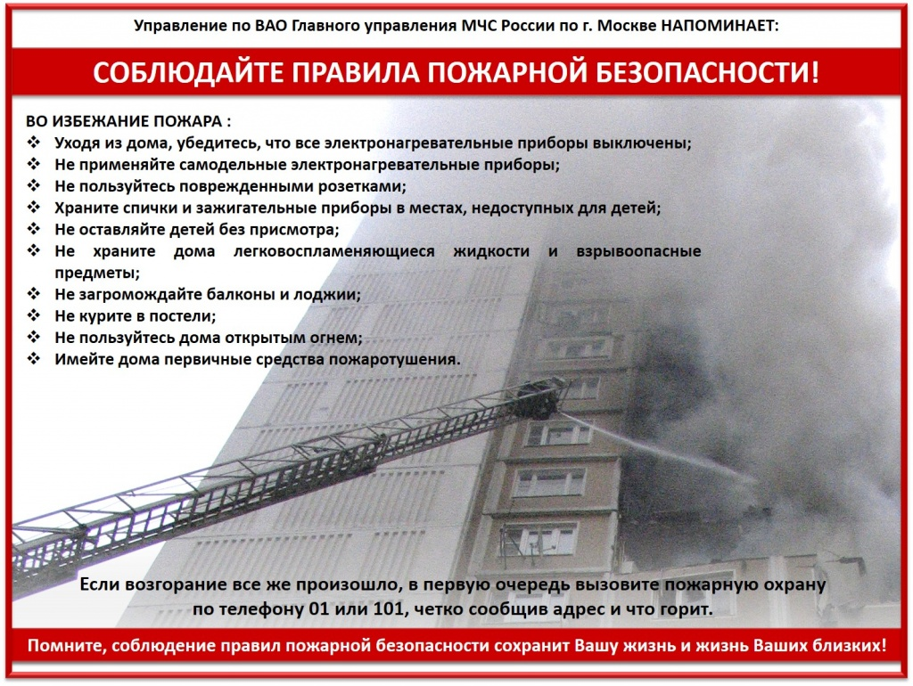
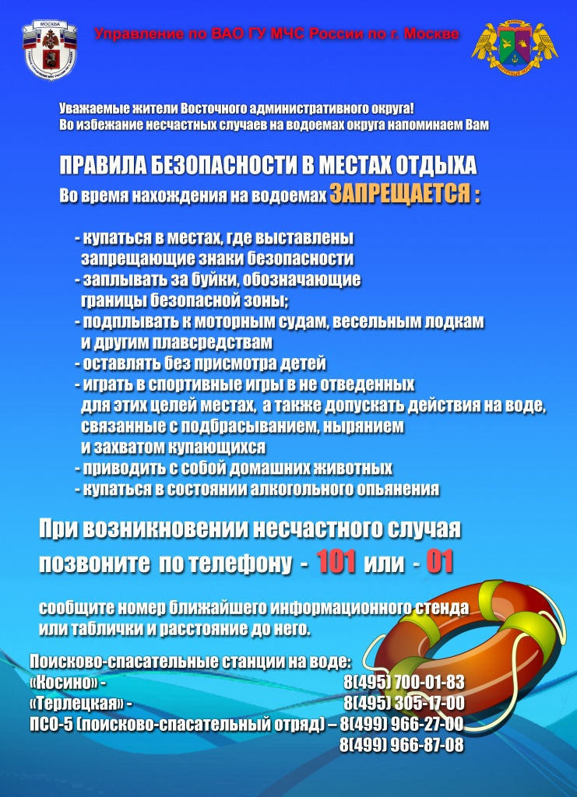

Адрес страницы: http://izmaylowo.mos.ru/your-safety/detail/9871998.html
Управа района Измайлово города Москвы

